Presseinformation

Braunschweig, 28. Juli 2016

GaLaBau 2016, 14. bis 17. September – Nürnberg – Halle 8, Stand 8-102

GaLaBau 2016: Nilfisk-Egholm mit geballter Kompetenz für die flexible Outdoor-Reinigung
Bewährte Reinigungshelfer und Prototyp des City Ranger 3570 als Messehighlight

Die diesjährige GaLaBau in Nürnberg ist erneut Anziehungspunkt für internationale Experten rund um die Garten- und Landschaftsbau-Branche – darunter auch der Reinigungsgerätespezialist Nilfisk. Neben der etablierten Palette an flexiblen Geräteträgern von Nilfisk-Egholm zur effizienten, ganzjährigen Pflege von Außenanlagen ist ein Testfahrzeug des 2017 erscheinenden City Ranger 3570 absolutes Messe-Highlight. So viel sei bereits verraten: Die Maschine ist entsprechend der veränderten Abgasnorm Tier IIIB mit einer modernisierten Motorisierung sowie innovativen elektronischen Features ausgestattet. Darüber hinaus verfügt die Neuheit in Nilfisk-Manier natürlich auch über ein breites Spektrum an Anbauten für die Grünflächenpflege, Kehrarbeiten und den Winterdienst. Nicht zuletzt erwartet die Messebesucher eine Outdoor-Winteraktion mit besonderen Angeboten – damit auch während der kalten Jahreszeit eine saubere Spur gehalten werden kann.

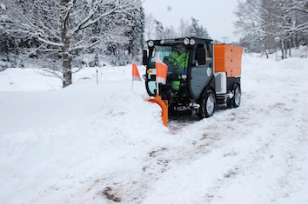
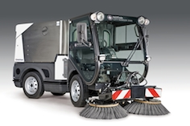
Der Geräteträger City Ranger 3500 von Nilfisk-Egholm bietet exzellente Outdoor-Flexibilität. Mit einer Außenbreite von nur 113 Zentimetern, einem Wenderadius von 190 Zentimetern und einer Hochentleerung von 160 Zentimetern ist das Modell eine wirtschaftlich interessante Alternative in der 3,5-Tonnen-Klasse. Durch seinen hydrostatischen Allradantrieb, eine serienmäßig mit Klimaanlage ausgestattete Zwei-Mann-Kabine und 38 Stundenkilometer Höchstgeschwindigkeit eignet sich der Knicklenker ideal für Gehsteige, Nebenstraßen und Parkanlagen. Das umfangreiche Programm der 14 professionellen Anbauten ist perfekt auf die Parameter des Trägerfahrzeugs abgestimmt. Dank des durchdachten Wechselsystems benötigt der Anwender nur zehn Minuten für den Tausch eines Anbaugeräts.

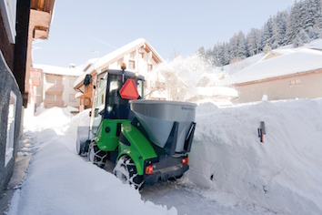
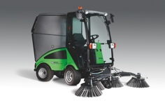
Der knickgelenkte City Ranger 2250 von Nilfisk-Egholm wurde mit 20 verschiedenen Anbaugeräten ebenfalls für den ganzjährigen Einsatz konzipiert. Das Kupplungssystem ist so einfach zu bedienen, dass sich ein Anbaugerät in weniger als einer Minute auswechseln lässt. Schläuche und Anschlüsse sind versteckt und somit geschützt, der Anschluss der Hydraulik-, Wasser- und Saugschläuche erfolgt automatisch. Der Vierradantrieb und die optimale Gewichtsverteilung stehen für Stabilität und die 35 PS für starke Zugkraft. Dabei fährt der City Ranger 2250 fast wie von selbst, denn für den Weg zum oder vom Einsatzort ist kein Umstellen des Gashebels erforderlich – er beschleunigt allein durch Betätigung des hydraulischen Gaspedals.

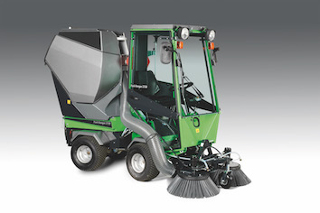
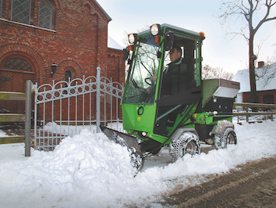
Auch der Park Ranger 2150 von Nilfisk-Egholm bestreitet sämtliche Herausforderungen der professionellen Outdoor-Reinigung zu allen Jahreszeiten. Dank seiner kompakten Maße von 222 x 101 x 193 Zentimetern (Länge, Breite, Höhe), einem Wenderadius von 1,5 Metern eignet er sich besonders für den Einsatz auf beengten Flächen. Darüber hinaus ist er mit seinem geringen Gewicht von 485 Kilogramm wie geschaffen für Arbeiten auf Rasen und anderen Grünflächen. Die insgesamt 14 Anbaugeräte können in weniger als vier Minuten werkzeuglos ausgewechselt werden.

Bildanforderung
Bildmaterial finden Sie in unserem Medienportal http://press-n-relations.amid-pr.com (Suchbegriff „Nilfisk-GaLaBau-2016“). Selbstverständlich schicken wir Ihnen die Dateien auch gerne per E-Mail zu.

Weitere Informationen:  Nilfisk-Egholm  eine Marke der Nilfisk GmbH  Sophienstr. 40 – D-38118 Braunschweig  Tel.: 0531 129 77-0 – Fax: 0531 129 77-29  info@nilfisk-egholm.com – www.nilfisk-outdoor.de | Presse- und Öffentlichkeitsarbeit:  Press’n’Relations GmbH – Monika Nyendick  Magirusstraße 33 – D-89077 Ulm  Tel.: 0731 96287-30 – Fax: 0731 96287-97  mny@press-n-relations.de – www.press-n-relations.de

Nilfisk-Egholm in Braunschweig ist eine Marke der Bellenberger Nilfisk GmbH.
Diese gehört zur Nilfisk A/S. Das Unternehmen hat seinen Hauptsitz in Brøndby, Dänemark. Nilfisk entwickelt seit mehr als 110 Jahren Reinigungsgeräte und zählt zu den weltweit größten Anbietern professioneller Reinigungstechnik mit einem Umsatz von 972 Millionen Euro im Geschäftsjahr 2015 und rund 5.545 Mitarbeitern. Es bestehen Produktionsstätten in Dänemark, Deutschland, Ungarn, Singapur, China, Italien, Mexiko und den USA. Über eigene Vertriebsniederlassungen und ein flächendeckendes Händlernetz ist das Unternehmen in über 100 Ländern der Welt und auf allen fünf Kontinenten vertreten.

Unter der Marke Nilfisk-Egholm sind sämtliche Aktivitäten hinsichtlich der Außenreinigung und Pflege von Anlagen gebündelt. Der Vertrieb an Kommunen, Dienstleister, Industriebetriebe, Gartenlandschaftsbauer etc. erfolgt hauptsächlich über den autorisierten Fachhandel. Nilfisk bedient Kunden aus den Bereichen Gebäudereinigung, Healthcare, Industrie, Institutionen und Kommunen. Die Produktpalette von Nilfisk beinhaltet Scheuersaugmaschinen, Kombinationsmaschinen (Kehren, Scheuern, Saugen), Kehrmaschinen, Einscheiben- und Poliermaschinen, Gewerbesauger, Sicherheits- und Industriesauger. Mit den innovativen industriellen Mobil- und Zentralabsauganlagen bedient Nilfisk anspruchsvollste Branchen. Dazu gehören die Metall-, Elektronik- und Verpackungsindustrie, der Maschinenbau sowie die Bereiche Pharma-, Chemie- und Nahrungsmittelindustrie.

